|  |  |  |
| --- | --- | --- |
| **Revisores** | | |
| **Nombre** | **Puesto / Rol** | **Firma** |
| <Revisor #1 > | < Nombre puesto / rol > |  |
|  |  |  |

**Índice**

1. Introducción. 2

2. Proceso de instalación 3

2.1 Prerrequisitos 3

2.2 Instalación y ejecución de la herramienta. 4

3. Utilización de la herramienta DMU. 5

3.1 Resolución de problemas con *Bulk Cleansing…* 12

3.2 Conversión de la base de datos. 16

# Introducción.

El objetivo de este documento es presentar el procedimiento requerido para instalar y configurar la herramienta Database Migration Assistant for Unicode o *DMU* por sus siglas en inglés.

La herramienta DMU, facilita el proceso de migración de un *character set* de la base de datos, a Unicode, el cual es el *character set* estándar.

# Proceso de instalación

Se ilustran a continuación los pasos de la herramienta OUM.

## Prerrequisitos

Se debe descargar la versión de la herramienta compatible con la base de datos que se va a migrar. En este caso, la herramienta es la versión 2.2, ya que la base de datos está en su versión 12.2.0.1.

Para descargar la versión 2.2 de la herramienta, se puede utilizar el siguiente enlace:

<https://www.oracle.com/technetwork/database/database-technologies/globalization/dmu/downloads/index.html>

Para la migración de bases de datos versión 12.2.1.2 o superior utilizar la versión 19.1, se puede utilizar el siguiente enlace

<https://www.oracle.com/database/technologies/appdev/migration-assistant-unicode.html>

|  |  |
| --- | --- |
| Reléase Base de datos | DMU Versión |
| 11.2.0.4 o menor ↓ | DMU 2.1 |
| 12c Release 1, 12c Release 2 | DMU 2.2 |
| 12c Release 2 o superior ↑ | DMU 19.1 |

Antes de iniciar la herramienta, es necesario instalar los paquetes PL/SQL en la base de datos. Para instalar los paquetes, simplemente se debe abrir una sesión en SQL*Plus y ejecutar el script que se encuentra en la ruta: ?/rdbms/admin/prvtdumi.plb:

$ sqlplus / as sysdba

SQL*Plus: Release 12.2.0.1.0 Production on Mon Nov 6 08:04:48 2017

Copyright (c) 1982, 2016, Oracle. All rights reserved.

Connected to:

Oracle Database 12c Enterprise Edition Release 12.2.0.1.0 - 64bit Production

SQL>@?/rdbms/admin/prvtdumi.plb

Library created.

Package created.

No errors.

Package body created.

No errors.

SQL>

Para utilizar la herramienta en Linux, es necesario instalar un *JDK* adecuado. En este caso se está utilizando la versión 1.8.0_181.

## Instalación y ejecución de la herramienta.

Para iniciar la herramienta, es necesario descargar y descomprimir el archivo *dmu-2.2.zip.* Una vez que el archivo esté descomprimido, se debe ingresar a la carpeta /*dmu* Dentro de dicha carpeta, se deba hacer ejecutable el archivo *dmu.sh,* con el comando *#chmod u+x dmu.sh*. Cuando el script sea ejecutable, se puede correr normalmente con *./dmu.sh.*

# Utilización de la herramienta DMU.

1.- Crear la conexión a la base de datos desde la herramienta DMU.

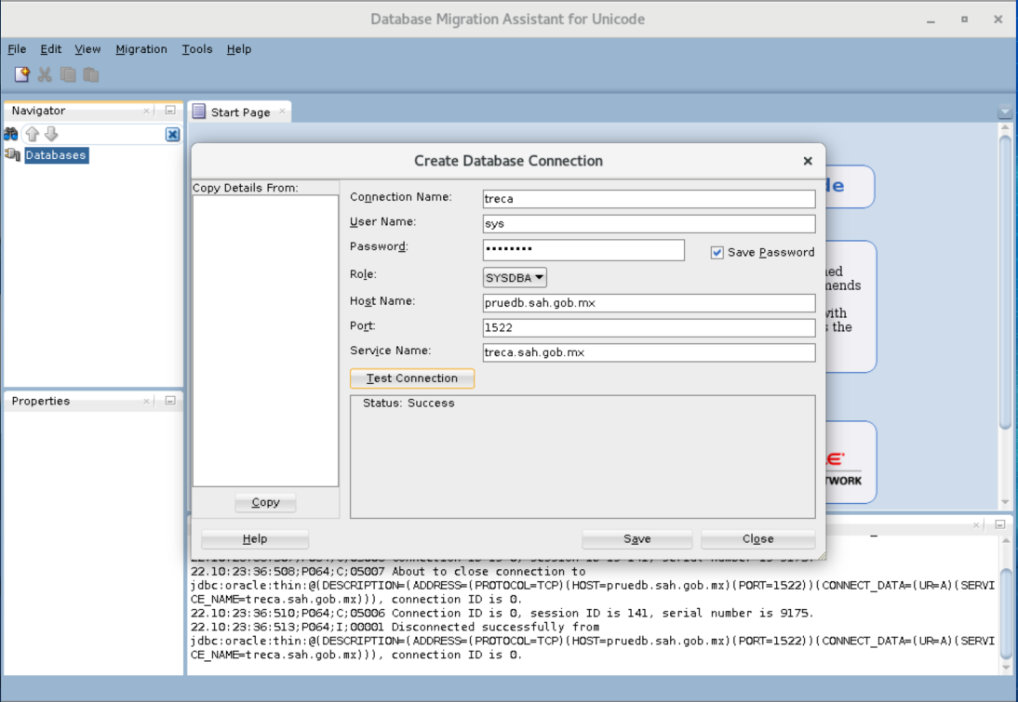

2.- Instalar el repositorio en la base de datos:

* Seleccionar la opción de *Install the repository in migration mode*

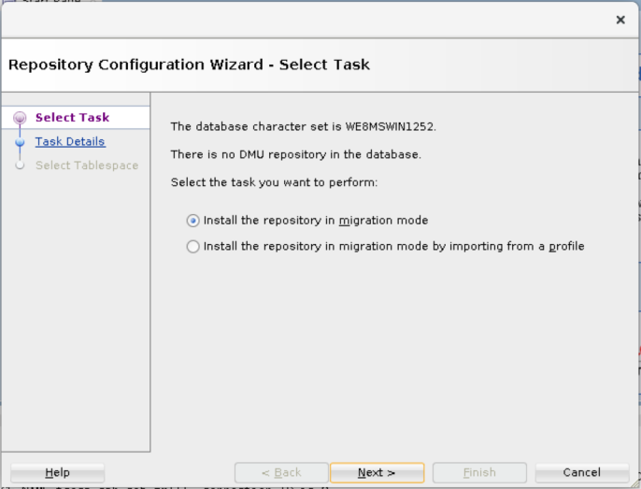

* Seleccionar el *carácter set* AlT32UTF8

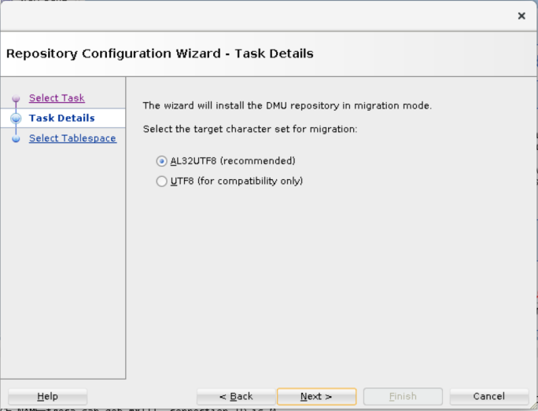

* Crear previamente un tablespaces llamado UNICODE_REPO el cual alojará todos los meta-datos relacionados a la conversión de Character Set.

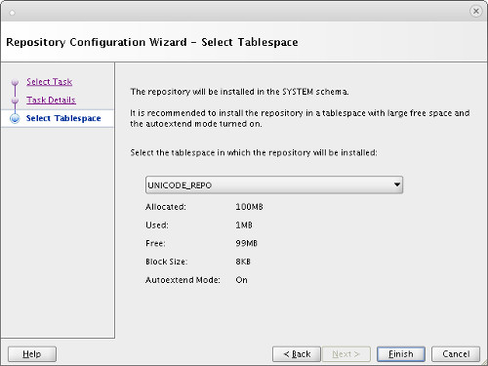

* Una vez instalado el repositorio, es necesario escanear la base de datos. Para hacerlo, se debe dar clic derecho en el nombre de la conexión a la base de datos que se creó anteriormente, y en el menú contextual, dar clic en la opción de *Scan Database:*

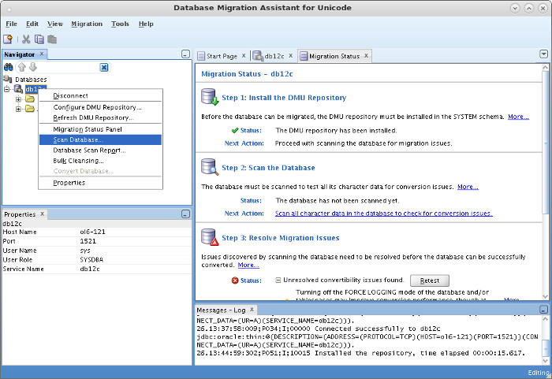

* En la ventana que aparece para escanear la base de datos, dar clic en *Next*

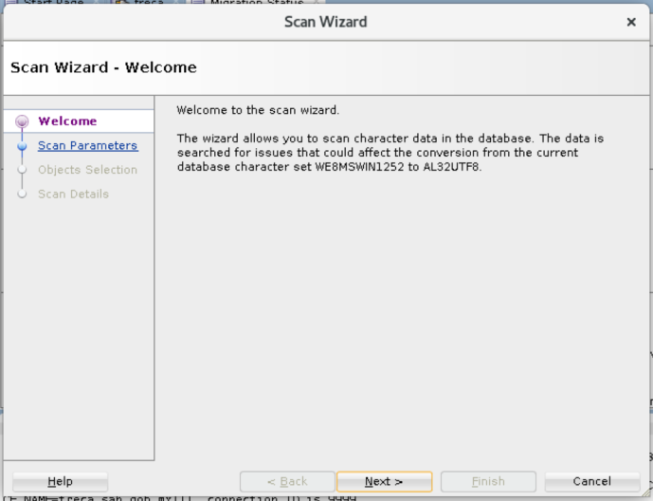

* Los siguientes parámetros se pueden ajustar de acuerdo al servidor de base de datos y su poder de procesamiento.

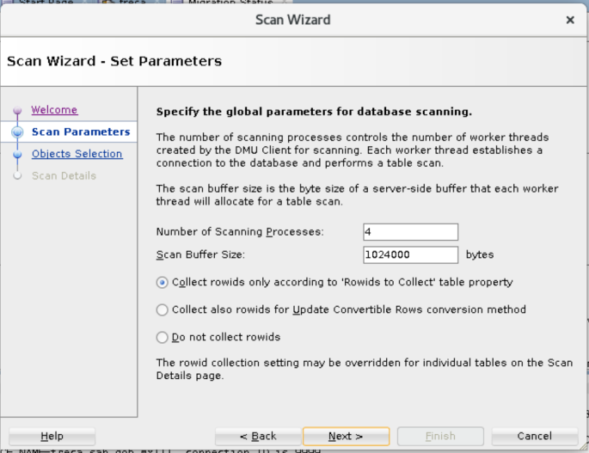

* La primera vez que se escanea una base de datos, se deben seleccionar todos los objetos de la misma. En caso de que se tenga que volver a escanear, se pueden seleccionar únicamente los objetos que faltan de ser escaneados.

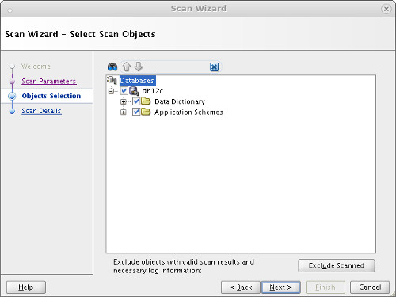

* Dejar todo por default y seleccionar *Finish.*

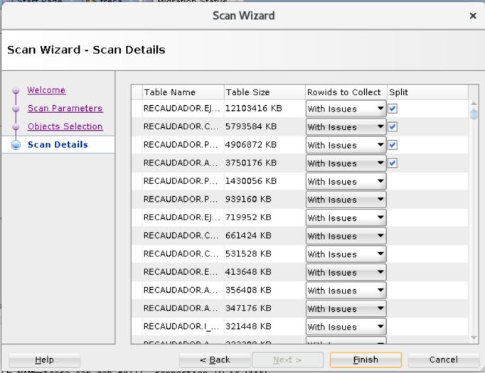

* Una vez terminado el escaneo de la base de datos, se mostrará una pantalla como la siguiente.

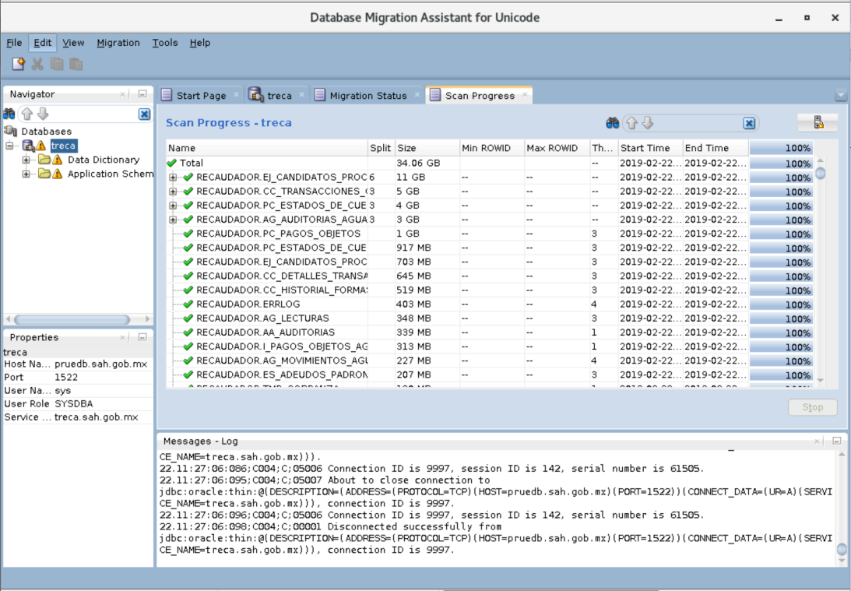

* Para continuar con la conversión de la base de datos, es necesario que cada ocurrencia de problema que se muestra en el navegador, sea resuelta. Para resolver los diferentes problemas, se pueden seguir varias opciones, de acuerdo al tipo de problema que se reporta. La mayoría de los problemas, se pueden resolver con la opción *Bulk Cleansing…*

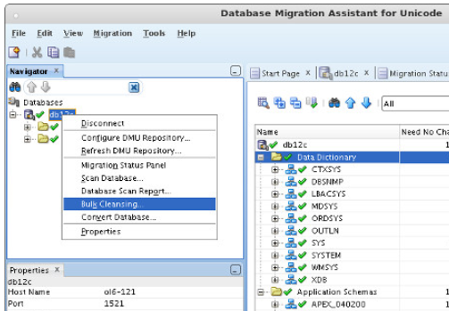

## Resolución de problemas con *Bulk Cleansing…*

* En la primera pantalla dar clic en *Next:*

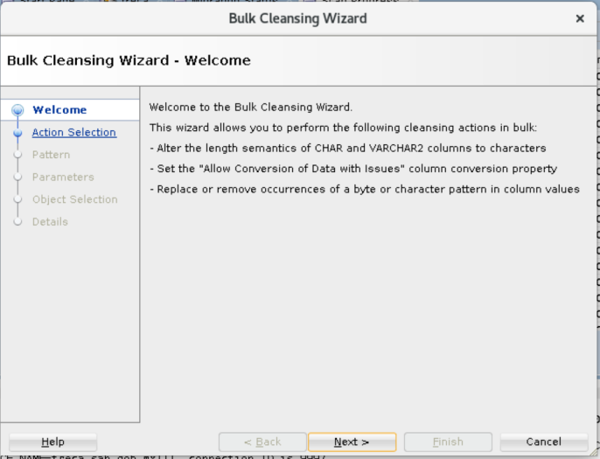

* Seleccionar la opción de *Migrate to carácter length semantics*

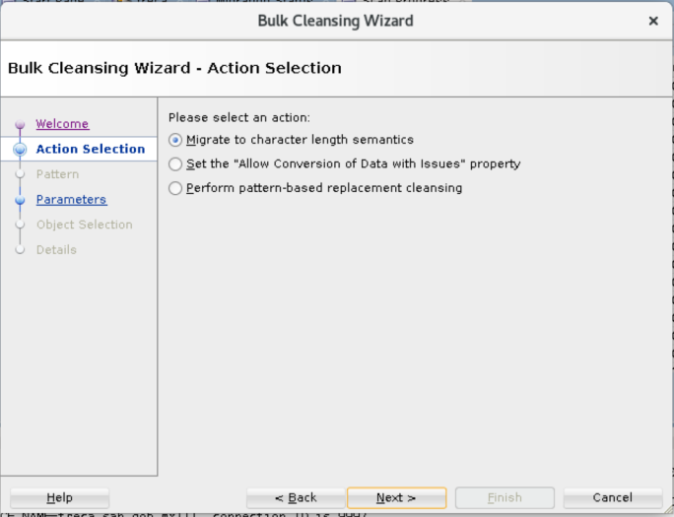

* Seleccionar la opción de *Immediate Cleansing- modify the columns now*

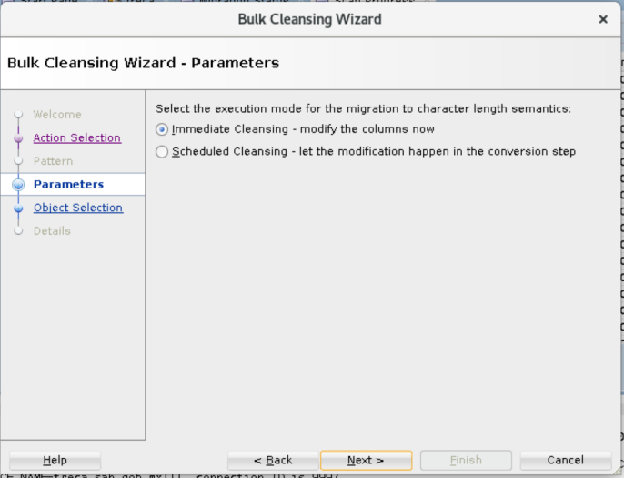

Ñ

* En la siguiente pantalla se seleccionan únicamente aquellos esquemas con problemas de conversión:

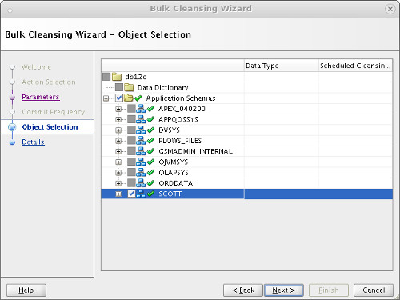

* Se mostrará un resumen de todas aquellas Tablas/Columnas que serán resueltas con el volcado, En la última pantalla, dar clic en *Finish*

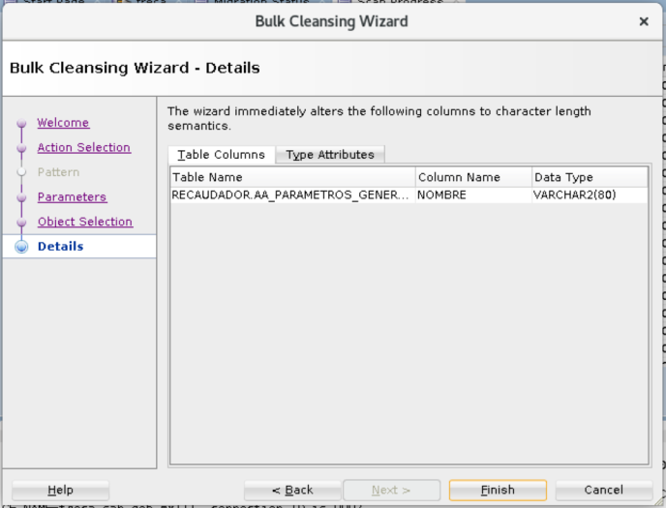

* Al término del proceso de Bulk se muestra un mensaje que muestra que ha concluido correctamente.

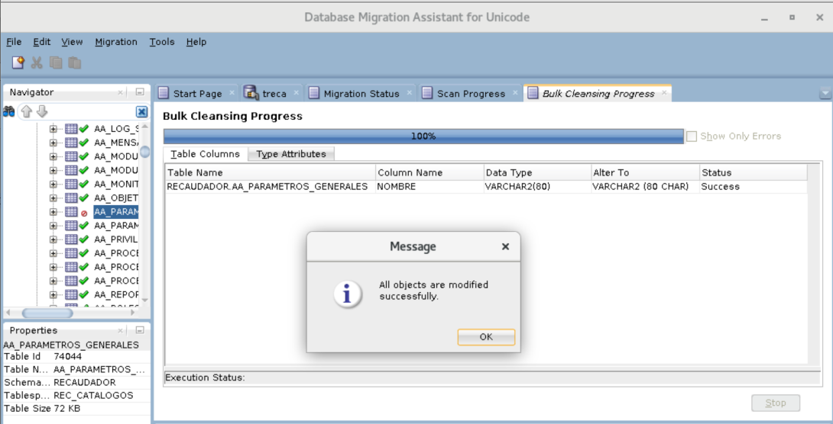

* Cuando existan conflictos con tablas del esquema SYS, SYS.COL$ por ejemplo, se deberán seguir los pasos que se documentan en la nota de My Oracle Support: ***Tips For and Known Issues With The Database Migration Assistant for Unicode (DMU) Tool version 2.2 (Doc ID 2018250.1)***
* Una vez resueltos todos los problemas encontrados con los objetos de todos los esquemas de la base de datos, se deberá volver a escanear la misma, para que se muestren todos los objetos de manera correcta. Se puede utilizar la opción de *Exclude Scanned*, para que únicamente se escaneen los objetos que acabamos de modificar.

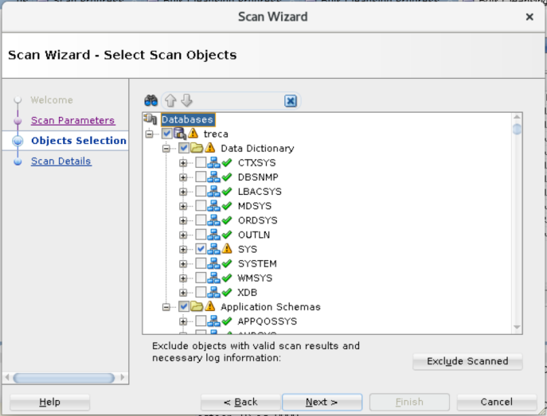

## Conversión de la base de datos.

* Una vez que todos los problemas estén resueltos, se puede proceder a la conversión del *carácter set* de la base de datos. Para ello, desde el navegador, dar clic en *Convert Database…*

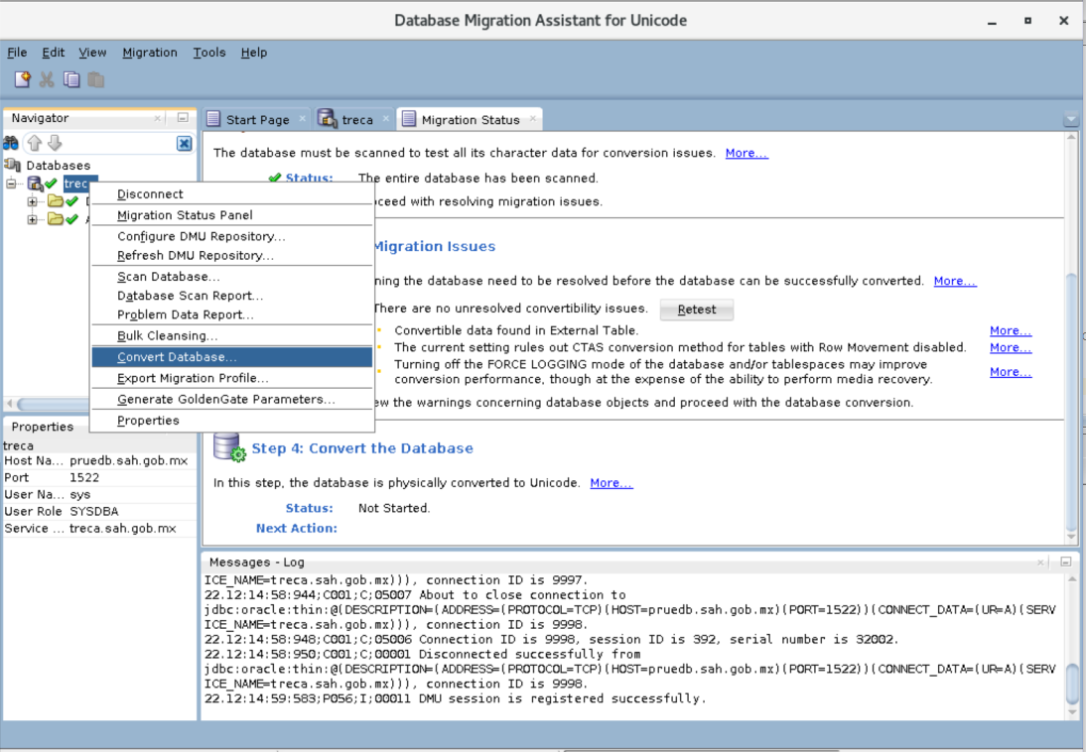

* En la siguiente pantalla, al dar clic en *Convert*, pedirá nuevamente un escaneo de la base de datos. Al terminar el escaneo, nos mostrará la pantalla con el progreso de la actualización de la base de datos. NOTA: Este proceso suele durar mucho tiempo, si aparecen errores, se pueden saltar desde la misma pantalla.

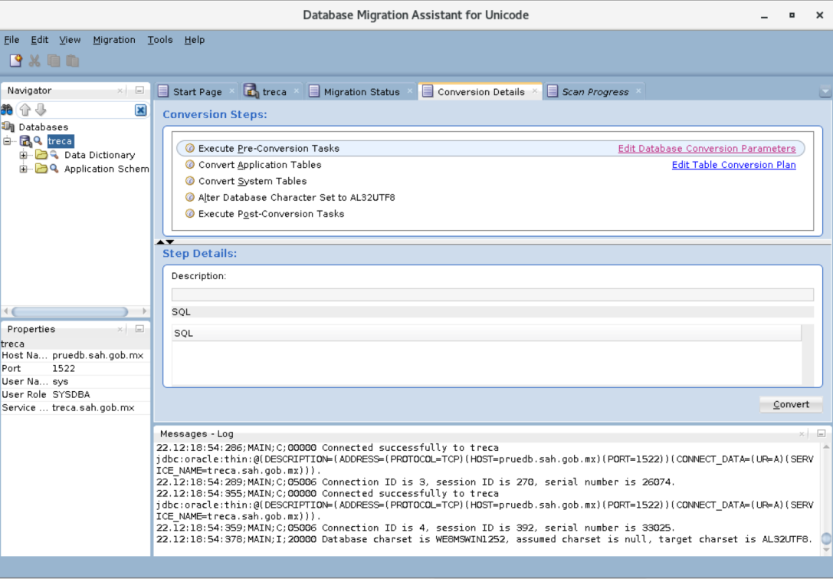

* Al iniciar se hace mención en que es muy importante estar pendiente en todo momento durante proceso de conversión, esto para llevar acabo las soluciones o toma de decisiones en caso de presentarse errores.

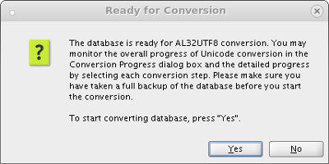

* El proceso de conversión de Character Set incluye 5 pasos:

1. *Tareas Pre-Conversión*
2. *Conversión de Tablas de usuario*
3. *Conversión de Tablas de SYS*
4. *Modificar el CHARACTER SET a AL32UTF8*
5. *Tareas Post-Conversión*

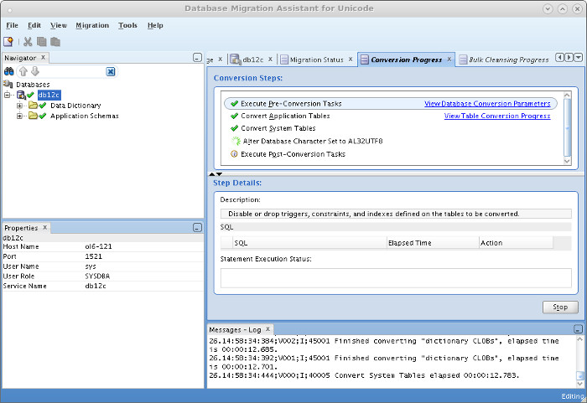

* Al final de este proceso, el cual puede tomar una gran cantidad de tiempo, se muestra un mensaje que menciona que la base de datos se ha convertido correctamente.

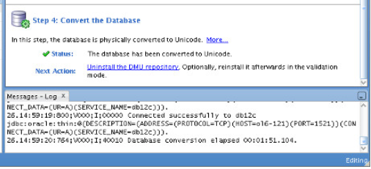

* Al finalizar la conversión es necesario limpiar la base de datos de los meta-datos de cambio de Character Set, Clic Derecho en la conexión creada y seleccionar *Configure DMU repository*

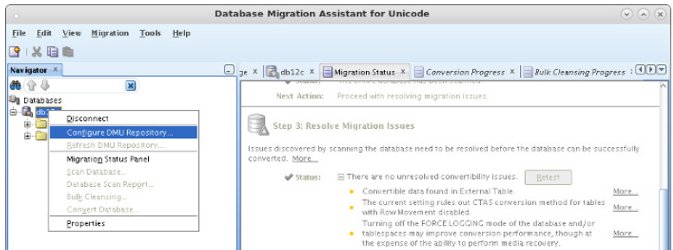

* Seleccionar *Uninstall repository*, clic en Next.

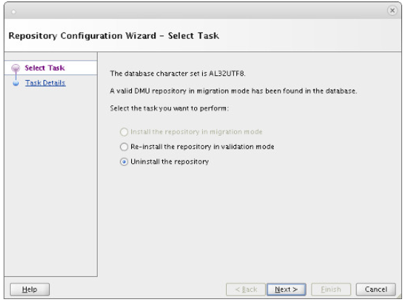

* Clic en finish para borrar el repositorio y limpiar la base de datos de registros

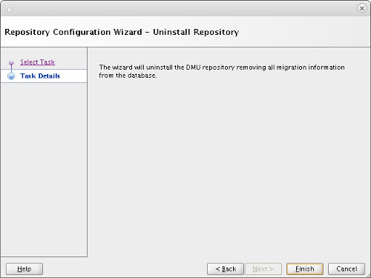

* Como último paso se debe eliminar el TABLESPACE creado para el uso de la herramienta DMU, ingresar a la base de datos con SQL*Plus y correr el siguiente comando.

sqlplus / as sysdba

SQL> drop tablesapce <UNICODE_REPO> including contents and datafiles;

**Nota**. Para migración de Character Set a UNICODE de una base de datos que contiene esquemas de Recaudador, omitir las cargas de pasivación PS_TXN, estos datos generan errores de conversión por lo que deben ser incluidos posteriormente.